JAVA语言程序设计（一）

**第一道大题：**

主要考**画图**：

学会这个文件夹当中的文件就差不多了。但考试只要求用一个文件。

QQ截图20170703134443

**知识点参考：**

P127，第六章 6.6鼠标事件

P140，第七章 7.2绘图

**第二道大题参考：**

主要考**运算**：

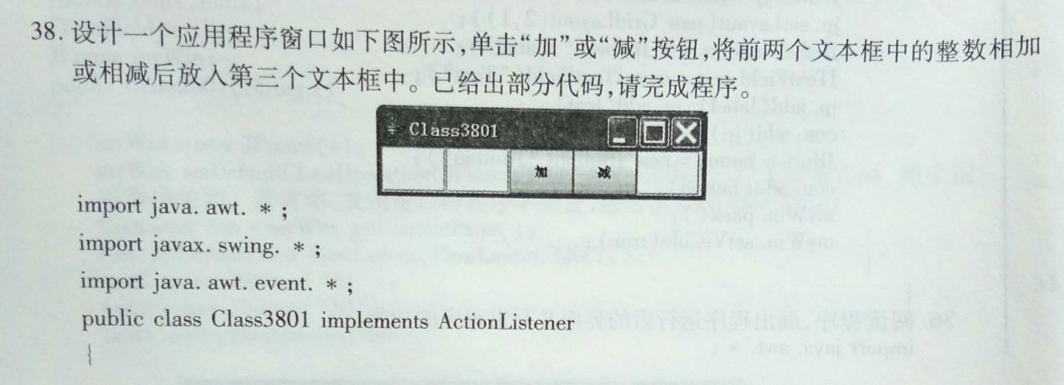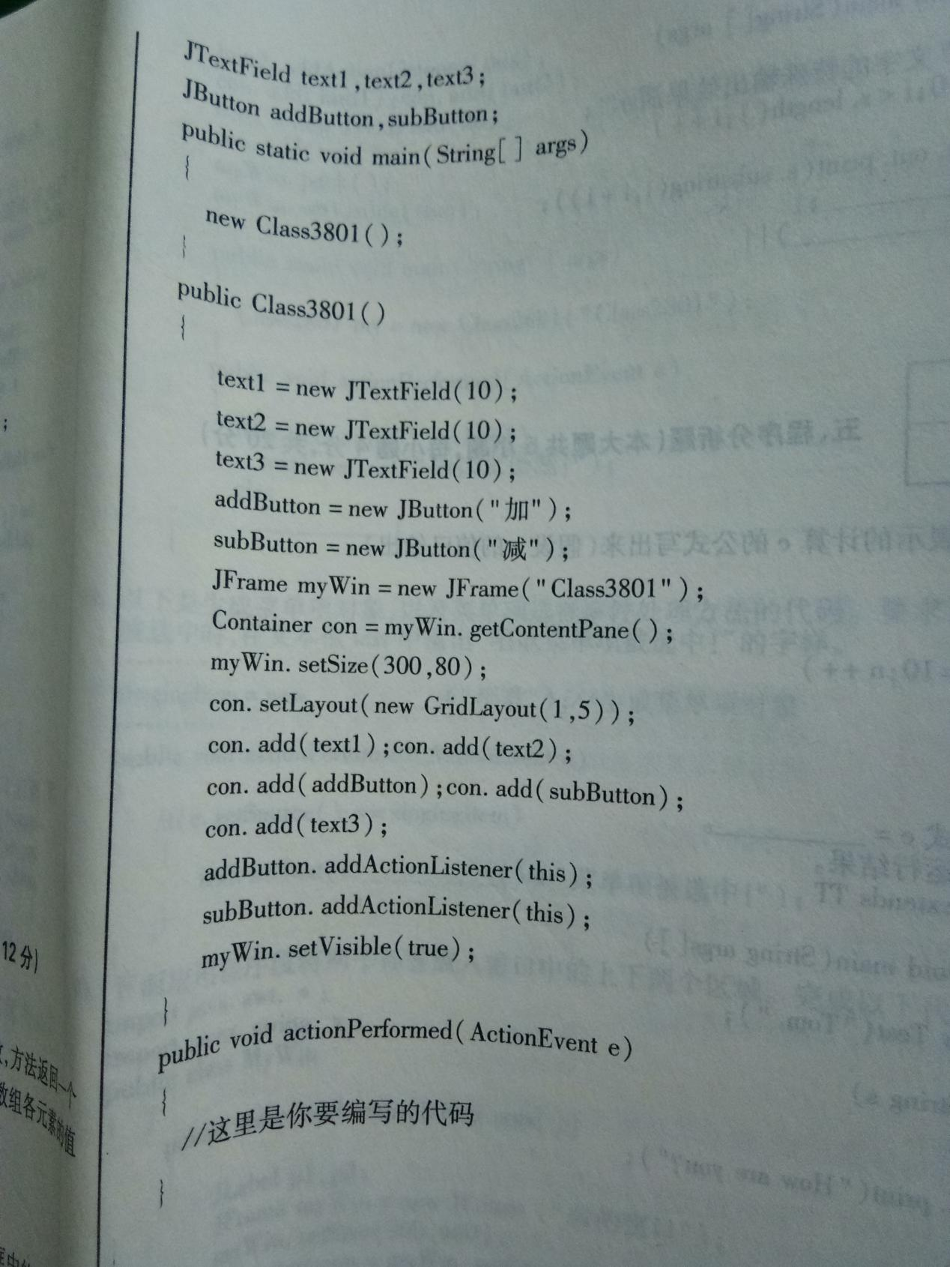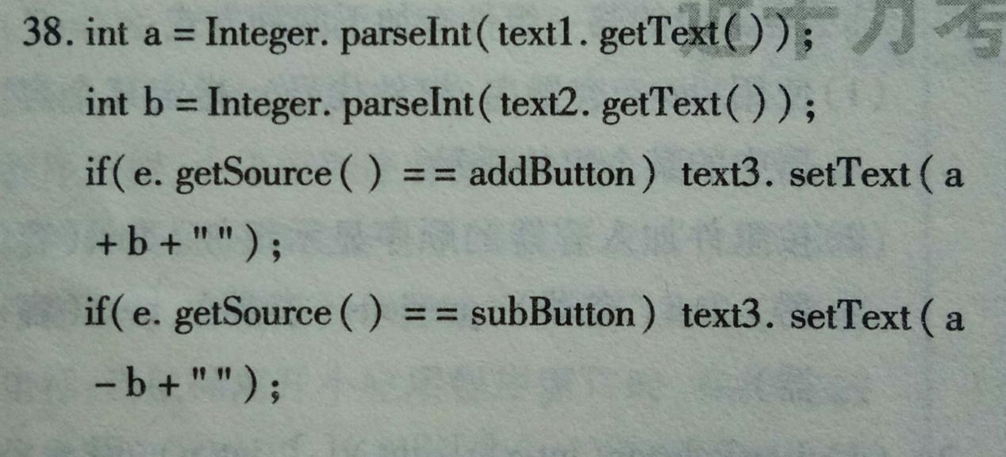

**知识点参考：**

P76，第四章 （9）、（10）、（11）

P104-105，例5.9

C++程序设计

只有一道大题

可以选一个系统背下来。考题不一样，但知识点差不多。还需临场发挥。

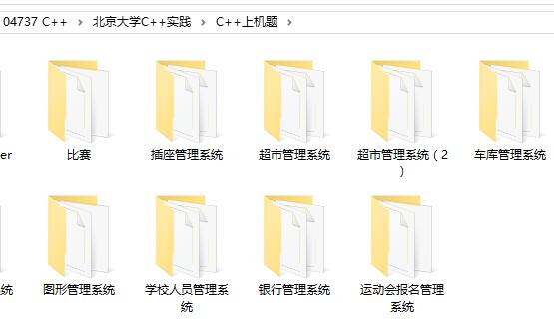

**知识点参考：**

|  |  |  |  |  |
| --- | --- | --- | --- | --- |
| 序号 | 页数 | 章节 | 考点 | 例题 |
| 1 | P111 | 第五章 | 友元函数 | 例5.5 |
| 2 | P130 | 第六章 | 继承 | 例6.1 |
| 3 | P173 | 第八章 | 纯虚函数 | 一般形式 |
| 4 | P187 | 第九章 | istream &operator>> | 一般形式 |

数据库系统原理

只考第五章

1. 建表

2、插入数据

3、查询

4、修改

5、游标

操作系统

|  |  |  |  |
| --- | --- | --- | --- |
| 序号 | 页数 | 章节 | 考点 |
| 1 | P91-95 | 第四章 | 可变分区的内存分配（最佳、最差适配算法） |
| 1 | P91-95 | 第四章 | 可变分区存储管理方案：内存回收过程 |
| 2 | P99 | 第四章 | 页式存储管理方案中页面回收过程 |
| 3 | P134 | 第五章 | 磁盘空闲块的分配方案（位示图） |
| 4 | P135 | 第五章 | 模拟磁盘空闲区管理及创建文件的过程  （空闲块表、文件分配表） |
| 5 | P164 | 第六章 | “最短寻找时间优先SSTF”磁盘调度算法 |
| 6 | P242 | 第六章 | 死锁检测 |
| 备注：十大算法 | | | |

数据结构

在“实践”的文件夹中有相关程序答案，可以参考。

**知识点参考：**

1. 前序、中序、后序，第115页。
2. 孩子结点，第108页。
3. 有向图，第143页。
4. 邻接矩阵，第144页。
5. 深度优先遍历序列，第148页。
6. 冒泡排序，第173页。

软件工程（实践）

考点

|  |  |  |  |  |
| --- | --- | --- | --- | --- |
| 第三章 结构化方法 | | | | |
| **序号** | **页数** | **图号** | **考点** | **年份** |
| 1 | P39 | 图3-11 | 顶层、0层、1层 | 每年 |
| 2 | P41 | —— | 数据字典  数据流条目 | 每年 |
| 3 | P46 | 图3-19 | 模块结构图（MSD） | 某一年 |
| 4 | P48 | 图3-23 | 变换型数据流图（DFD） | 某一年 |
| 5 | P64 | —— | 程序流程图 | 2017.03.17 A卷  2017.03.17 B卷 |
| 6 | P65 | 图3-51 | 盒图（N-S图） | 2017.03.17 A卷  2017.03.17 B卷  2016.09.12 A卷 |
| 7 | P66 | 图3-53 | PAD图 | 2017.03.17 B卷 |
| 8 | P67 | —— | 伪码 | 2017.03.17 A卷 |
| 备注：图3-25 | | | | |

|  |  |  |  |  |
| --- | --- | --- | --- | --- |
| 第四章 面向对象方法 | | | | |
| **序号** | **页数** | **图号** | **考点** | **年份** |
| 9 | P77 | 图4-4 | 属性和操作 | 每年 |
|  | | | | |

|  |  |  |  |  |
| --- | --- | --- | --- | --- |
| 第六章 软件测试 | | | | |
| **序号** | **页数** | **图号** | **考点** | **年份** |
| 10 | P177 | 图6-2 | 控制流程图 | 2016.09.12 B卷 |
| 11 | P179 | —— | 分支覆盖 | 2017.03.17 B卷 |
| 12 | P180 | —— | 条件组合覆盖 | 2016.09.12 B卷 |
|  | | | | |